ПРЕСС-РЕЛИЗ

22июня 2017 года Республика Беларусь

«ЛИДСКОЕ ПИВО» ВЫПУСТИЛОТРЕТИЙ СОРТ ИЗ СЕРИИ«МЕНСКАЕ»

ОАО «Лидское пиво» выпустило третий сорт, завершающий лимитированную серию«МЕНСКАЕ», выпущенную к 950-летию Минска. Новый продукт приурочен к дате, когда Минск впервые стал столицей независимого государства.

25 марта 1918 года была подписана 3-я Уставная грамота рады Всебелорусского конгресса. Документ провозглашал независимость Белорусской Народной Республики, а Минск де-факто стал столицей нового государственного образования. Именно этому значимому событию в истории города посвящен выпуск последнего третьего и завершающего серию сорта «МЕНСКАЕ 1918» из лимитированной серии «МЕНСКАЕ».

«МЕНСКАЕ 1918» - это классический европейский светлый лагер с мягким вкусом и приятным хмелевым ароматом. Содержание алкоголя в новом сорте – 4,7%. Массовая доля сухих веществ – 11%. Горечь – 12 IBU.

Этикетка выполнена в общей для серии стилистике старинного витража. В основе композиции – карта образованное 25 марта 1918 года Белорусской Народной Республики Беларуси, центральным элементом которой является Минск как столица независимого государства. Надписи рисунках фронтальной этикетки выполнены на латинице.

«Отличительная особенность серии «МЕНСКАЕ» — это лёгкость продукта, пониженная горечь пива (всего 12 IBU) и индивидуальный для каждого сорта вид хмеля. Хмель для «МЕНСКАЕ 1918» придает пиву классический хмелевой аромат. Для первого сорта «МЕНСКАЕ 1067» мы использовали хмель, который привнес во вкус пива хмелевые и хвойные нотки. Второй сорт «МЕНСКАЕ 1499» насыщен цветочными, фруктовыми и пряными тонами», — прокомментировал главный пивовар ОАО «Лидское пиво» Олег Малахов.

«МЕНСКАЕ 1918» появится на полках магазинов 24 июня 2017 года. Пиво будет продаваться в стеклянной таре объёмом 0,5 л. и ПЭТ-бутылке 1,5 л. Рекомендованная цена – 1,61 BYN за стеклянную бутылку, 3,82 BYN за ПЭТ.

Лимитированная серия «МЕНСКАЕ» создана в честь 950-летия Минска. Она состоит из трёх сортов, каждый из которых связан с важной датой в истории столицы. Первый сорт «МЕНСКАЕ 1067» приурочен к первому упоминанию Минска в летописи «Повесть временных лет». Второй сорт «МЕНСКАЕ 1499» посвящен получению Магдебургского права, которое дало городу полномочия на самоуправление.

За дополнительной информацией обращайтесь, пожалуйста, к Наталье Ефимкиной:моб. тел.: +375 44 558 18 06 или е-mail:natalia.efimkina@lidskoe.by

*Уважаемые коллеги! В связи с тем, что в данном пресс-релизе присутствует информация о пиве, просим обратить внимание на п. 6 ст. 17 «Закона о рекламе» Республики Беларусь. Контролирующие органы власти могут расценивать любую информацию о пиве, включающую описание потребительских характеристик, как рекламную. Во избежание недоразумений и санкций к вашему изданию со стороны контролирующих органов власти рекомендуем при опубликовании материала добавить предупредительную надпись.
КЛАССИЧЕСКИЙ ЕВРОПЕЙСКИЙ СВЕТЛЫЙ ЛАГЕР «МЕНСКАЕ 1918»

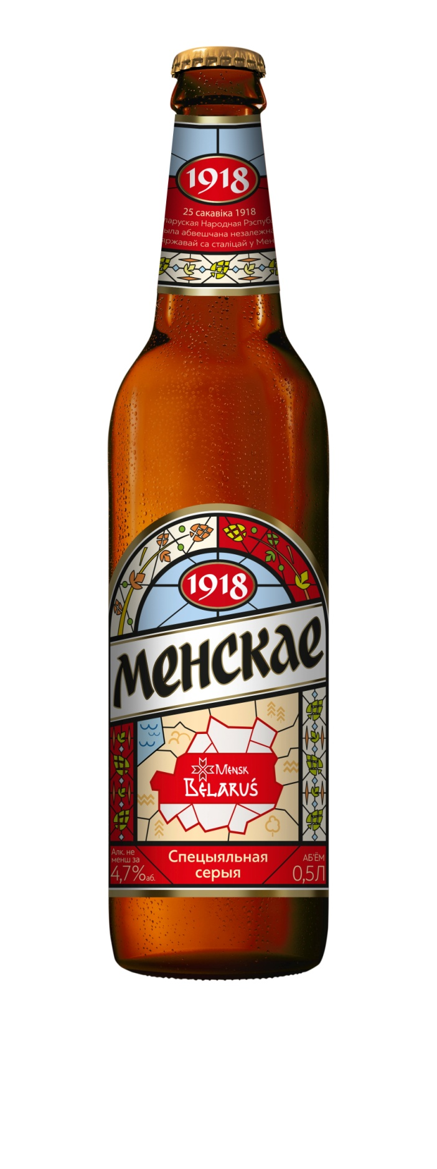
Вкус:мягкий, с приятным хмелевым ароматом.

Содержание алкоголя: 4,7 %.

Массовая доля сухих веществ: 11 %.

Горечь: 12 IBU.

Состав: водаартезианскаяподготовленная умягченная, солодсветлый пивоваренный ячменный, хмелепродукты.

Особенности:
- Завершающий третий сорт из лимитированной серии «МЕНСКАЕ», выпущенной к 950-летию Минска.
- Приурочен к дате, когда Минск впервые стал столицей независимого государства.

Дата вывода на рынок:24 июня 2017 года.

Рекомендуемая розничная цена:
- Стеклянная бутылка 0,5 л — 1,61 бел.руб.
- ПЭТ-бутылка — 3,82 бел.руб.

